[武汉大学人民医院 Nature 大子刊论文刚发表即被质疑数据重复！4个国家级大项目资助](https://mp.weixin.qq.com/s?__biz=MzkxMDYyNzI5NQ==&mid=2247500053&idx=1&sn=91880e53ca1b1174acb382983b353a17&chksm=c05e063b11553f2acc8448a2935469330414bd49644adfcdaa59fe6702c33e2ba91629100281&scene=126&sessionid=1743128910)

五棵松[学者探讨](javascript:void(0);)2025-03-28 09:59:51北京

2025年，来自武汉大学人民医院神经内科的 Xin Yuan , Shuke Nie , Yingxu Yang , Congcong Liu , Danhao Xia , Lanxia Meng , Yue Xia , Hua Su , Chun Zhang , Lihong Bu , Min Deng , Keqiang Ye , Jing Xiong , Liam Chen , Zhentao Zhang （通讯作者，音译张振涛）在Nature Neuroscience 期刊发表了一篇论文，题目为：Propagation of pathologic α-synuclein from kidney to brain may contribute to Parkinson’s disease。

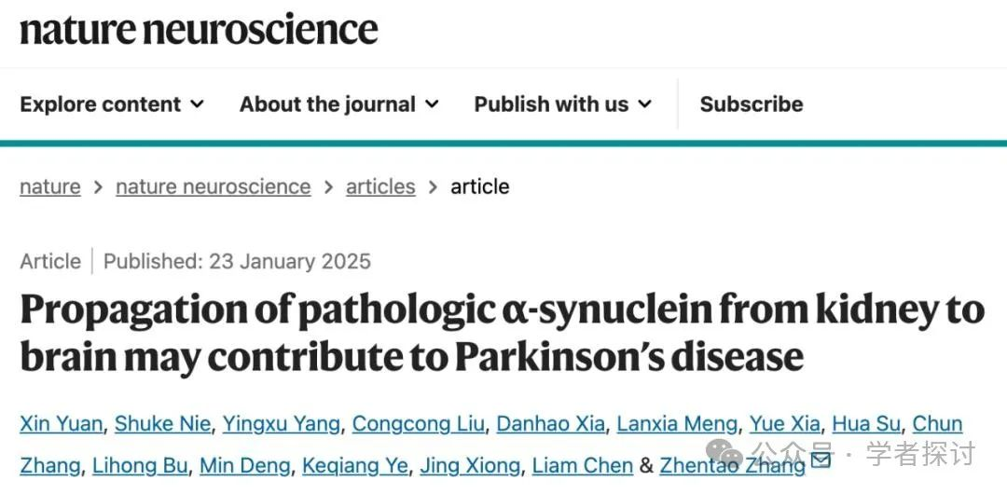

这项工作得到了以下项目的资助：中国国家自然科学基金（给予 Z.Z. 的 82271447 和 81771382 以及给予 X.Y. 的 82301430）、中国国家重点研发计划（给予 Z.Z. 的 2019YFE0115900）、湖北省创新研究群体（给予 Z.Z. 的 2022CFA026）和湖北省自然科学基金（给予 S.N. 的 2021CFB451）。

**2025年3月，Fusarium lateritium 在 Pubpeer 论坛发表评论：**

在审查补充数据集 41593_2024_1866_MOESM3_ESM 时，我们注意到与补充图 1d 相对应的量化数据中存在一个潜在问题。

具体而言，在不同的组织类型中似乎存在重复或高度相似的值，这引发了对可能的数据重复或错误标注的担忧。

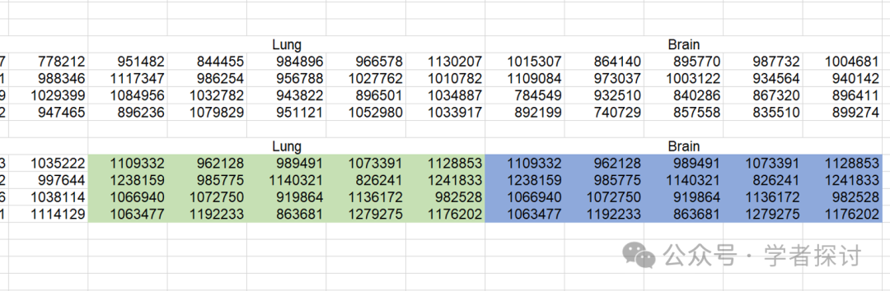

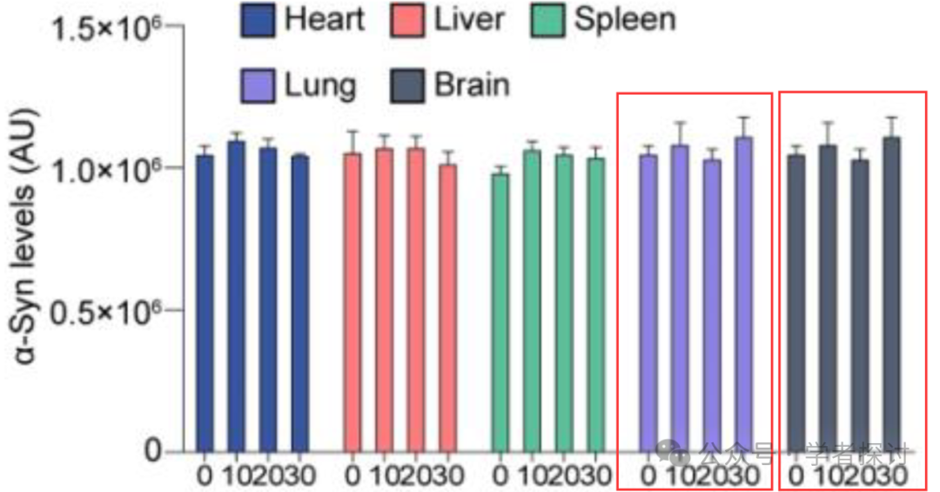

**Neopetrosia chaliniformis 跟进评论：**

在审查压缩文件“补充数据 1”（41593_2024_1866_MOESM3_ESM）中的补充数据集“Zhang_Statistical_Source_Data_Supplementary_Figures”时，我们注意到与补充图 12g“纹状体中 DA、DOPAC 和 HVA 的 HPLC 分析”相对应的量化数据中存在一个潜在问题。

具体而言，在不同的实验组中似乎存在重复的值，这引发了对可能的数据重复或错误标注的担忧。

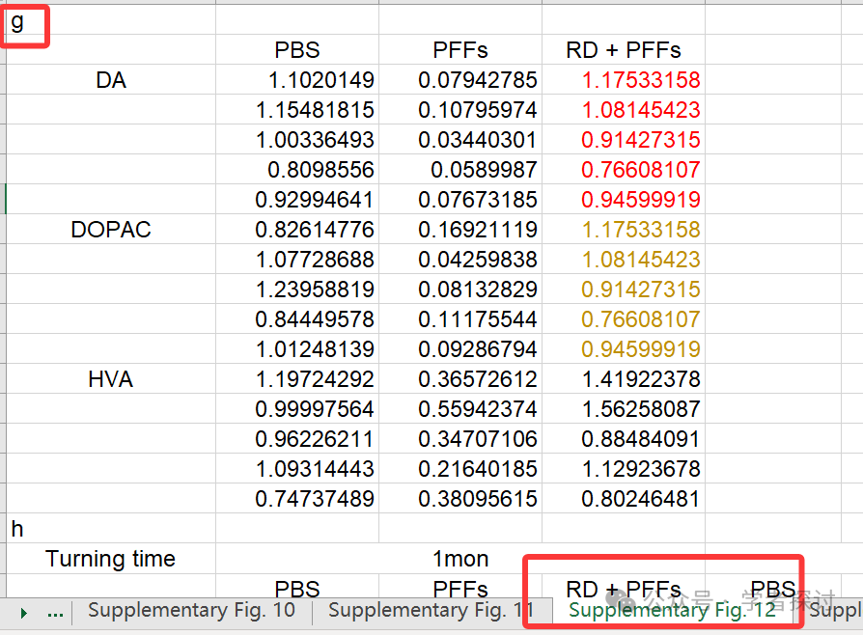

因此，我们发现在补充图 12g 中的图表之间存在意想不到的重叠（见下面所附的图片）。

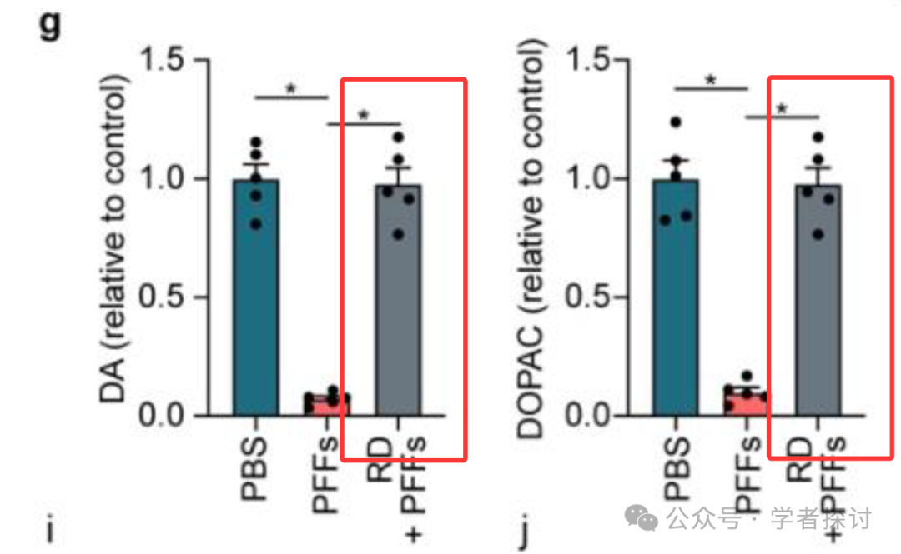

**消息来源：**

https://www.pubpeer.org/publications/A7EA19E6A2A1BEFB85BD1276FFFBA4#2

**郑重声明：**

我们的全网查重系统收录了 Pubmed 和 Pubpeer 中的 7000 万 +已发表图库，让您的待查图片可以和已发表论文的图片进行对比，防止图片误用，为您的论文发表保驾护航！基于AI人工智能大数据算法，提供论文图片的核查服务，方便学术期刊、高校、研院所等科研管理部门及时发现并纠正结果图片不当使用。

**如果您有任何建议或需要图片查重帮助，请随时通过客服QQ号3639926437与我们联系。**

[#武汉大学人民医院](https://mp.weixin.qq.com/mp/appmsgalbum?__biz=MzkxMDYyNzI5NQ==&action=getalbum&album_id=3255971379469025285#wechat_redirect)